Tisková zpráva
Solar Energy

Výhled do roku 2023

Výroba běží na plné obrátky

(Wels, 21. prosince 2022) V roce 2022 investovala společnost Fronius do rozšíření a přestavby výrobního závodu Sattledt (AUT) a odborného centra pro indukční komponenty v Krumlově (CZ) 187 milionů eur – příští rok se investice zvýší na více než 230 milionů eur. Vzniknou tak další výrobní linky, pracovní místa a stabilní výrobní situace.

Společnost Fronius masivně investuje do rozšíření výroby. „Rozšířili jsme užitnou plochu ze 41 000 m² na 69 000 m². Naše výroba jede neustále na plné obrátky, abychom co nejlépe pokryli enormně zvýšenou poptávku,“ říká Martin Hackl, Global Director Marketing and Sales, obchodní jednotka Solar Energy, Fronius International GmbH. Vysoká úroveň tvorby hodnot v Evropě je pro společnost Fronius nejvyšší prioritou; jen tak lze zaručit vysoké standardy kvality a bezpečnosti. „95 procent našich smluvních partnerů pochází z Evropy,“ konstatuje Martin Hackl.

Nové výrobní linky
Severní přístavba výrobního závodu v rakouském Sattledtu je již v provozu. Od poloviny srpna se zde vyrábí Fronius Tauro. Stávající výrobní zařízení se přestavuje a do konce roku tak vznikne další výrobní linka pro Fronius GEN24 Plus. V roce 2023 přibudou další dvě. „Další výrobní linky nám pomohou uspokojit vysokou poptávku,“ vysvětluje Martin Hackl.

Vysoká produkce versus rozmach fotovoltaiky
„Produkce společnosti Fronius je tak vysoká, jako nikdy předtím,“ říká Martin Hackl. V roce 2022 se vyrábělo téměř 32 000 střídačů měsíčně. Do konce roku 2023 to má být více než 52 000 měsíčně, což představuje nárůst o více než 65 procent. Na druhé straně je zde skutečný boom fotovoltaiky. „Fotovoltaika je žádanější než kdykoli předtím a poptávka po ní prudce roste,“ vysvětluje Martin Hackl. Zároveň pandemie postavila podniky po celém světě před nové výzvy. Ani Fronius nezůstal ušetřen. „Navzdory obtížným rámcovým podmínkám, jako jsou nestabilní dodavatelské řetězce, nedostatek součástek a zaměstnanců, se podařilo zajistit dodávky, a tím stabilizovat výrobu,“ informuje Martin Hackl.

Udržitelné investice ve všech závodech
Investice do energeticky úsporných technologií a uvědomělé využívání zdrojů jsou ve společnosti Fronius pevně zakotvené: Výrobní závod v Sattledtu je v zimě vytápěn a v létě chlazen pomocí dvou ledáren. Přitom se jedná o aktuálně největší závod svého druhu v Evropě. Další zajímavostí je plně automatizovaný vysokoregálový sklad, který nabízí prostor pro 7 000 palet a 12 500 kontejnerů s drobnými součástkami.

V českém závodě Krumlov už je v plánu další rozšíření, i když poslední přístavba byla dokončena teprve nedávno. V příštích pěti letech se plánuje zdvojnásobení počtu zaměstnankyň a zaměstnanců a podstatné rozšíření výrobních prostor.

Mnoho z 25 poboček Fronius Solar Energy bude v příštím roce investovat do budoucnosti. Například ve společnosti Fronius Itálie bude uveden do provozu nový fotovoltaický systém a nabíjecí stanice pro elektromobily. Ve švýcarské společnosti Fronius bude od roku 2023 při práci v terénu jezdit dvanáct elektromobilů. Fronius investuje také do nových zaměstnanců. V příštích dvou letech očekává Martin Hackl silný růst: „Do konce roku 2023 chceme v mezinárodním měřítku přijmout okolo 1 300 nových zaměstnankyň a zaměstnanců.“

Slov: 471
Znaků (s mezerami): 3 180

Přehled obrazového materiálu

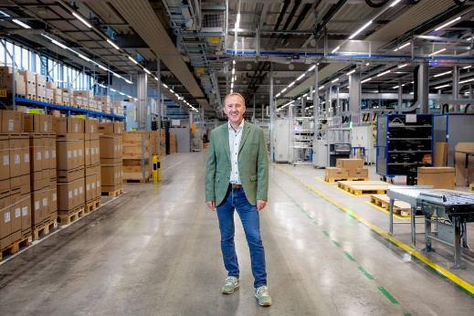

Martin Hackl, Global Director Marketing and Sales, obchodní jednotka Solar Energy, Fronius International GmbH.

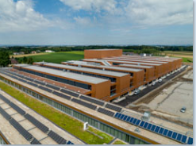

Severní rozšíření výrobního závodu společnosti Fronius v rakouském Sattledtu je již v provozu.
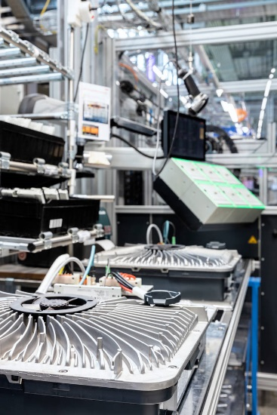
Výkon společnosti Fronius je tak vysoký, jako nikdy předtím.

Fotografie: Fronius International GmbH, reprodukce zdarma

Obchodní jednotka Solar Energy
Obchodní jednotka Solar Energy společnosti Fronius, založená v roce 1992, letos slaví 30 let existence. Pod heslem „Energize your life.“ vyvíjíme inovativní řešení, díky kterým lze hospodárně a inteligentně vyrábět, uchovávat, distribuovat a spotřebovávat sluneční energii. Obchodní jednotka Solar Energy společnosti Fronius umožňuje využívat každý den 24 hodin slunce a je průkopníkem budoucnosti umožňující hodnotný život, v níž energie z obnovitelných zdrojů stoprocentně pokrývá celosvětovou spotřebu. Udržitelný vývoj a výroba našich řešení probíhají v plné míře v Evropě – především v Rakousku. Po celém světě je obchodní jednotka Solar Energy společnosti Fronius zastoupena 26 pobočkami a u svých dosud nainstalovaných střídačů se může chlubit celkovým výkonem více než 25 GW. Distribuce probíhá prostřednictvím globální kompetenční sítě montážních, servisních a prodejních partnerů.
My jsme Fronius.
Více než 6 100 zaměstnankyň a zaměstnanců po celém světě, současný podíl exportu 89 procent a 1 366 aktivních patentů: To jsme my, to je Fronius. Byli jsme založeni v roce 1945 jako regionální firma jednoho muže a nyní jsme globálním hráčem, což dokazuje našich 37 mezinárodních dceřiných společností a síť prodejních partnerů ve více než 60 zemích. Přesto jsme v jádru stále rodinnou firmou z Rakouska, která působí v oblasti fotovoltaiky, svařování a technologie nabíjení akumulátorů. Vždy jsme vyvíjeli výrobky a řešení pro kvalitní budoucnost a nabízeli našim zákaznicím a zákazníkům komplexní balíček: od předběžného plánování a poradenství přes průběžný monitoring až po opravárenský servis dokonale odpovídající potřebám. Jsme inovativní. Jsme zvědaví. Jsme Fronius.

Kontakt
Fronius International GmbH, Mag. Andrea SCHARTNER,
+43 664 88536765, schartner.andrea@fronius.com,
Froniusplatz 1, 4600 Wels, Rakousko
Jitka KOCALOVA +420 607 098 956, Kocalova.Jitka@fronius.com, Dolnoměcholupská 1535/14, 102 00 Praha 10, Česká republika s.r.o.

Povinný výtisk
a1kommunikation Schweizer GmbH, Rüdiger KEMPA,
rke@a1kommunikation.de
Oberdorfstraße 31A, 70794 Filderstadt, Německo

Pokud si nepřejete dostávat další tisková sdělení od společnosti Fronius International GmbH (obchodní jednotka Solar Energy), odpovězte textem UNSUBSCRIBE na e-mailovou adresu cancellation@fronius.com.

